O nas – tekst łatwy do czytania i rozumienia

Gdzie jesteśmy?
Przedszkole Samorządowe w Dziekanowie Leśnym znajduje się przy ulicy Marii Konopnickiej 65
To jest budynek przedszkola.
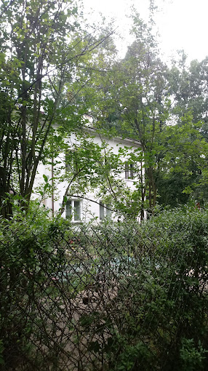

Jeśli chcesz wejść na teren przedszkola, naciśnij numer 1 albo 2 na domofonie i otwórz furtkę.
To jest domofon.
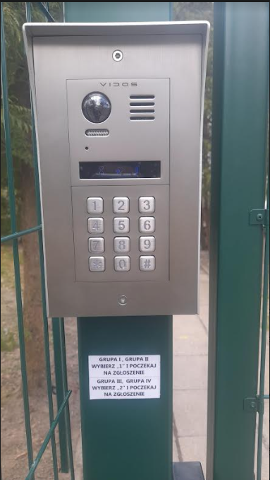
Wybierz numer 1 lub 2
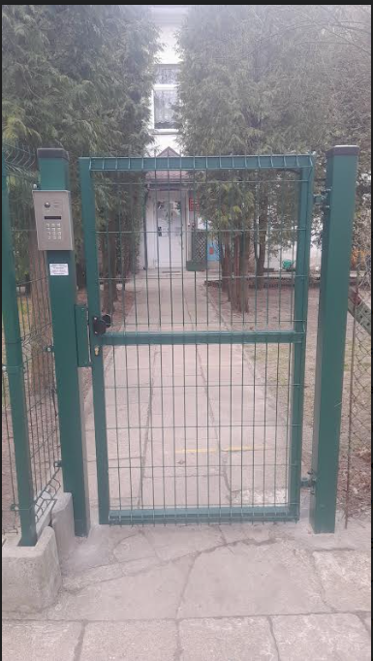
Wybierz numer 1 lub 2
Jeśli chcesz wejść do przedszkola, podejdź do drzwi i naciśnij przycisk dzwonka.
Poczekaj na otwarcie przez obsługę.
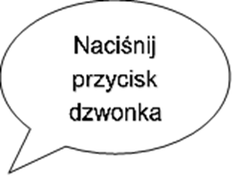
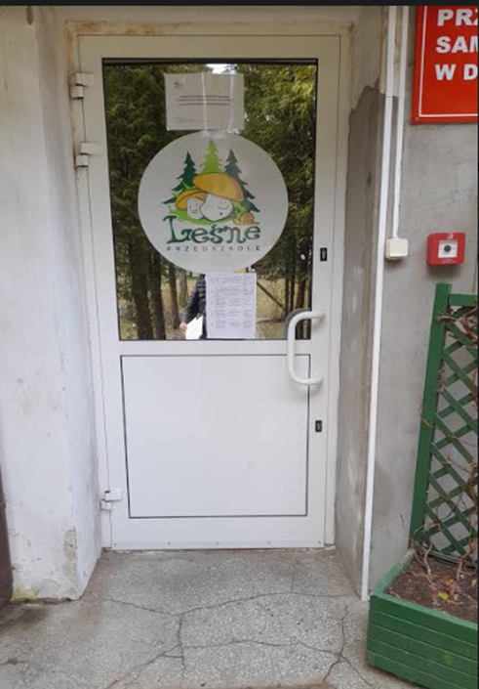

Po wejściu do przedszkola jesteś w przedsionku.
To jest przedsionek.
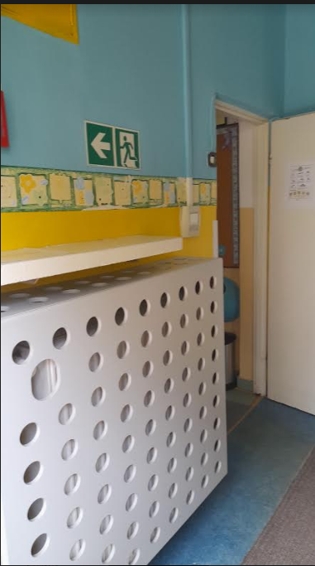
Jeśli chcesz uzyskać informacje lub złożyć pismo idź do sekretariatu lub do gabinetu Pani dyrektor.
Gabinet Pani dyrektor jest na parterze.
Aby dostać się do gabinetu Pani dyrektor należy skręcić w lewo z przedsionka.

To jest gabinet Pani dyrektor.
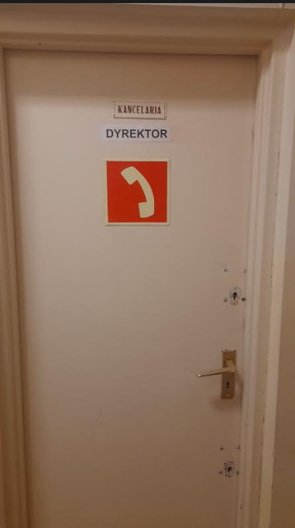

Sekretariat jest na I piętrze, aby tam dotrzeć musisz wejść schodami na I piętro.
To są schody prowadzące na I piętro.
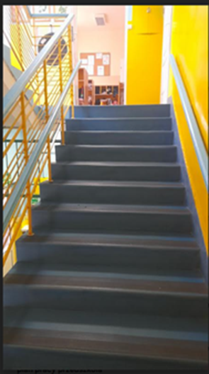
Sekretariat czynny jest od poniedziałku do czwartku od godziny 8:00 do godziny 14:00.
To jest sekretariat.
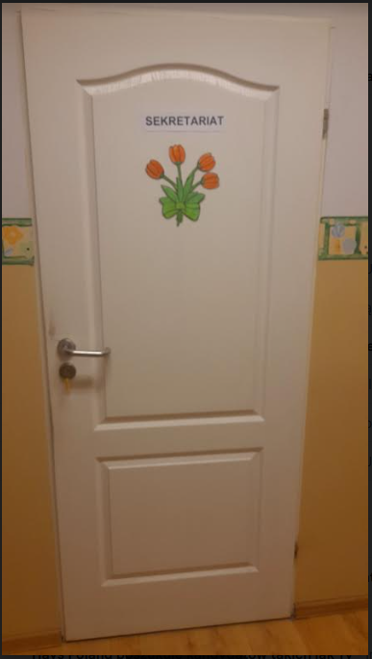
Jeśli chcesz wyjść z przedszkola poczekaj na obsługę i mocno pchnij drzwi na zewnątrz.
To są drzwi wyjściowe.
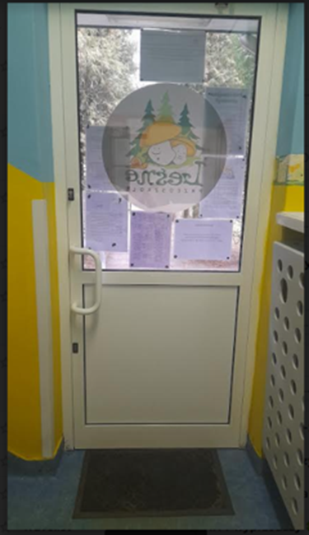
Pchnij drzwi na zewnątrz

Aby wyjść z terenu przedszkola, naciśnij przycisk i jednocześnie mocno pchnij furtkę do wewnątrz.
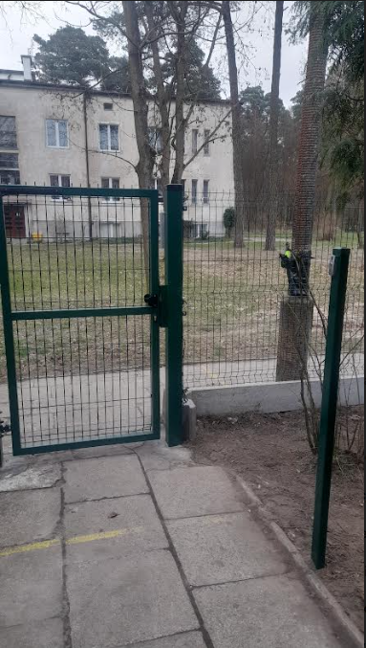
Naciśnij przycisk i jednocześnie pociągnij furtkę mocno do siebie

Czym zajmuje się Przedszkole Samorządowe w Dziekanowie Leśnym przy ulicy Marii Konopnickiej 65?
Przedszkole Samorządowe w Dziekanowie Leśnym przy ulicy Marii Konopnickiej 65 jest przedszkolem publicznym.
Przedszkole publiczne to przedszkole, które zapewnia bezpłatne nauczanie, wychowanie i opiekę.
Dyrektorem przedszkola jest Pani Janina Wieczorek.
Dyrektor to osoba, która kieruje przedszkolem.
Wychowaniem przedszkolnym objęte są dzieci od 3 do 6 roku życia.
Przedszkole jest otwarte od godziny 7:00 do godziny 17:00.
Przedszkole realizuje podstawę programową wychowania przedszkolnego od godziny 8:00 do godziny 13:00.
Przedszkole zapewnia opiekę, wychowanie oraz zajęcia umożliwiające dzieciom osiąganie dojrzałości szkolnej.
W przedszkolu jest kuchnia.
Przygotowywane są 3 posiłki: śniadanie, obiad i podwieczorek.

W naszej placówce
Nasi wychowankowie uczestniczą w wydarzeniach kulturalnych, konkursach plastycznych, przeglądach teatralnych, spartakiadach sportowych czy wycieczkach.
Przedszkole stwarza wiele możliwości kontaktowania się ze środowiskiem społeczno-kulturowym, przyrodniczym i technicznym.
Wszystkie nasze sale wyposażone są w sprzęt multimedialny.
Cyklicznie odbywają się w przedszkolu koncerty muzyczne i przedstawienia teatralne.
Oferujemy bezpłatne zajęcia dodatkowe dla wszystkich dzieci: język angielski, rytmikę, religię, dzieci objęte są pomocą logopedyczną.

Kontakt z placówką:
Telefoniczny: 22 751 32 64, 22 751 32 65
E-mailowy: psdl@edulomianki.pl
Pisemny lub osobisty

